АМЕРИКАНСКАЯ БЕЛАЯ БАБОЧКА

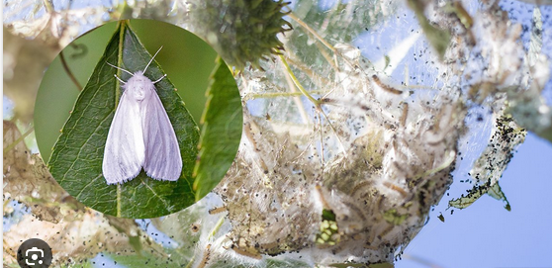
B настоящее время отмечено отрождение гусениц американской белой бабочки. Идет образование гнезд. Вредитель карантинный, многояден, повреждает около 250 пород плодовых, ягодных, лесных, декоративных культур, а также древесные и кустарниковые насаждения. При сильном заселении гусеницы грубо объедают листву, приводя деревья к ослаблению и гибели. Вредитель ежегодно сохраняется в лесополосах, заброшенных насаждениях, откуда идет расселение.
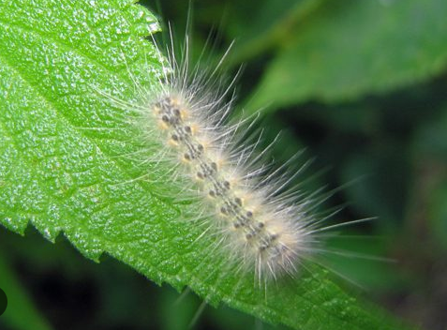
Необходимо своевременно выявлять гусениц младших возрастов в паутинных гнездах, срезать и уничтожать их. На высокорослых деревьях, где срезание гнезд затруднено, необходимо использовать ловчие пояса, которые периодически осматривают, уничтожают гусениц и куколок. По гусеницам младших возрастов эффективно двукратное использование биопрепаратов с интервалом в 10-14 дней.

